Pirkimo sąlygų 2 priedas „Techninė specifikacija“
TECHNINĖ SPECIFIKACIJA
Autobusų laukimo paviljonų tiekimas, pristatymas ir įrengimas

1. Pirkimo objektas ir apimtis
Pirkimo objektas - septynių naujų autobusų laukimo paviljonų pagaminimas arba tiekimas, pristatymas į Užsakovo nurodytas vietas Švenčionių rajono savivaldybėje, iškrovimas, pamatų ir tvirtinimo sprendinių parengimas, sumontavimas, teritorijos sutvarkymas, bandymai ir dokumentų perdavimas. Visi paviljonai turi būti visiškai sukomplektuoti ir tinkami saugiai naudoti lauko sąlygomis.
Siūlomas gaminys gali būti lygiavertis nurodytiems sprendiniams, jeigu jo techninės, funkcinės, estetinės, patvarumo ir eksploatacinės savybės yra ne blogesnės už šioje specifikacijoje nustatytus minimalius reikalavimus.

2. Minimalūs techniniai reikalavimai
Nr. | Reikalavimo sritis | Minimalūs techniniai reikalavimai | Atitiktį pagrindžiantys dokumentai
1 | Kiekis | 7 vnt. vienodo ir tarpusavyje suderinto dizaino autobusų laukimo paviljonų. | Techninis pasiūlymas
2 | Modelis | Paviljono architektūrinis sprendinys, turi būti išlaikantis šioje specifikacijoje ir vizualizacijoje nustatytą formą, medžiagiškumą bei funkcines savybes. | Brėžinys
3 | Gabaritai | Plieninės konstrukcijos matmenys: 4 400 × 1 900 × 2 610 mm (ilgis × plotis × aukštis). Bendrieji matmenys su parapetu: 4 460 × 1 960 mm. Galimi tik technologiškai būtini, Užsakovo raštu suderinti nuokrypiai, nekeičiant vizualinės išraiškos ir funkcionalumo (nurodytiems matmenims leidžiama ±50 mm paklaida) | Brėžinys su matmenimis
4 | Talpa ir naudojimas | Paviljonas turi apsaugoti laukiančius keleivius nuo kritulių ir vėjo, turėti neužstatytą įėjimą, saugią laukimo zoną ir vietą neįgaliojo vežimėliui / vaikiškam vežimėliui. | Brėžinys
5 | Laikančioji konstrukcija | Plieninė konstrukcija, ne prastesnė kaip S235 klasės arba lygiavertė. Pagrindiniai profiliai kolonos SHS ne mažesni 80 × 80 × 3 mm ir SHS ne mažesni 100 × 100 × 3 mm; išilginė sija RHS ne mažesni 140 × 80 × 3 mm; stogo sijos RHS ne mažesni 80 × 50 × 3 mm; grebėstai / ilginiai SHS ne mažesni 50 × 50 × 2 mm; parapeto rėmai SHS ne mažesni 25 × 25 × 2 mm. Lygiaverčiai skerspjūviai galimi tik pagrindus ne mažesnę laikomąją galią statiniais skaičiavimais ir suderinus su Užsakovu. | Medžiagų aprašas
6 | Apsauga nuo korozijos ir spalva | Visos plieninės dalys po gamybos karštai cinkuojamos pagal EN ISO 1461 arba lygiavertį standartą. Matomi paviršiai papildomai padengiami smulkios tekstūros milteline danga, spalva RAL 9005. Pažeistos dangos montavimo vietoje turi būti atstatytos tinkama technologija. | Dangos techninis aprašas
7 | Suvirinimas ir gamyba | Plieninių konstrukcijų gamyba turi atitikti LST EN 1090-2 arba lygiaverčius reikalavimus; suvirinimo siūlės tvarkingos, be aštrių briaunų, purslų ir pavojingų iškilimų. | Gamintojo deklaracija / sertifikatai
8 | Galinė sienelė | Galinės sienelės užpildas – ne mažiau 10 mm storio ESG termiškai grūdintas saugus stiklas arba lygiavertis, skaidrus, atsparus atmosferos ir temperatūros poveikiui. Stiklas patikimai pritvirtintas, jo briaunos apsaugotos. | Stiklo techninis duomenų lapas / deklaracija
9 | Medinės lamelės | Vertikalios ir suoliuko medinės lamelės – ne mažesnės 24 × 70 mm. Mediena tinkama lauko sąlygoms, apsaugota nuo drėgmės, UV, grybelių ir biologinio poveikio. Apdailos atspalvis ir faktūra - EICHE RUSTIKAL RC-360 arba vizualiai lygiavertė, iš anksto suderinta su Užsakovu. | Medienos ir apdailos techninis aprašas
10 | Stogas | Stogo danga - T35 profilio, ne mažesnė 0,70 mm storio trapecinė plieninė skarda su gamykline antikondensacine danga arba lygiavertis sprendinys. Stogas turi būti vandeniui nelaidus ir užtikrinti kontroliuojamą lietaus vandens nuvedimą nuo keleivių zonos. | Stogo dangos techninis lapas
11 | Parapetas | Stogo kraštai uždengiami lygių plokštumų parapetu, sudarančiu vientisą RAL 9005 spalvos fasadinę juostą pagal vizualizaciją. Bendras gabaritas su parapetu - 4 460 × 1 960 mm (nurodytiems matmenims leidžiama±50 mm paklaida) | Fasadų brėžiniai
12 | Suoliukas | Integruotas, per paviljono galinę dalį įrengiamas suoliukas pagal pridedamą vizualizaciją, ne mažiau kaip 4 sėdimoms vietoms. Sėdimosios dalies lamelės ne mažiau 24 × 70 mm, EICHE RUSTIKAL RC-360 arba vizualiai lygiavertės apdailos. Suoliukas neturi trukdyti patekti į paviljoną. | Vizualizacija; suoliuko brėžinys
13 | Užrašas „Miesto pavadinimas, kuriame stovės stotelė“ | Ant priekinio parapeto įrengiamas tūrinis arba lygiavertės vizualinės kokybės kontrastingas užrašas „Miesto pavadinimas, kuriame stovės stotelė“ pagal pridedamą vizualizaciją. Raidžių šriftas, dydis, spalva, medžiaga ir tvirtinimas prieš gamybą derinami su Užsakovu; tvirtinimo elementai iš priekio neturi būti matomi. | Užrašo gamybinis maketas

3. Konstrukcinės apkrovos ir projektavimas
Kiekvienas paviljonas, jo jungtys, užpildai, pamatai ir inkarai turi būti suprojektuoti pagal konkrečią montavimo vietą, reljefą, užstatymą ir galiojančius Lietuvos Respublikos normatyvinius dokumentus. Paviljonas tvirtinamas prie pamatų ar kitos dangos taip, kad būtų atsparus išrovimui, slydimui, apvirtimui ir vandalizmui. Tiekėjas pagal faktines montavimo vietų sąlygas pateikia pamatų bei inkaravimo sprendinius. Visi tvirtinimo elementai - apsaugoti nuo korozijos ir nekelia užkliuvimo pavojaus. Apkrovų skaičiavimuose turi būti įvertinti nuolatiniai ir kintamieji poveikiai, jų deriniai, sniego sankaupos, vėjo slėgis ir siurbimas bei temperatūriniai poveikiai. Konstrukcija neturi turėti aštrių kampų, atvirų profilių galų ar lengvai pasiekiamų pavojingų elementų. Įrengimas turi išlaikyti prieinamą pėsčiųjų judėjimo trasą ir atitikti montavimo metu galiojančius statinių prieinamumo reikalavimus.

Parametras | Reikalavimas
Sniego poveikis | Švenčionių rajono vietovei taikyti ne mažesnę kaip II sniego apkrovos rajono charakteristinę antžeminio sniego apkrovą. Galutinė stogo apkrova nustatoma taikant galiojančius formos, atodangos, šiluminius ir patikimumo koeficientus.
Vėjo poveikis | Taikyti ne mažesnę kaip 20 m/s pagrindinę atskaitinę vėjo greičio vertę ir papildomai įvertinti konkrečios montavimo vietos reljefą, užstatymą, konstrukcijos aukštį bei aerodinaminius koeficientus.
Papildoma stogo apkrova | Konstrukcijos skaičiavimuose rezervuoti papildomą nuolatinę stogo apkrovą Šis reikalavimas savaime nereiškia apželdinto stogo sistemos tiekimo, jeigu ji atskirai neįtraukta į pirkimo apimtį.
Patvirtinimas | Prieš paleidžiant gamybą papildomai pasitvirtinti visus brėžinius ir leidimus susiderinti su via Lietuva atstovais pateikti kvalifikuoto konstrukcijų projektuotojo pasirašytus statinius skaičiavimus ir konstrukcinius bei pamatų brėžinius. Užsakovas suderina sprendinius, tačiau atsakomybė už jų teisingumą lieka tiekėjui / projektuotojui.

4. Tiekimo, montavimo ir teritorijos sutvarkymo reikalavimai
- Prieš gamybą tiekėjas privalo apžiūrėti montavimo vietas, patikslina požeminių tinklų, dangų, reljefo ir eismo organizavimo sąlygas bei suderina galutinius brėžinius.
- Į pasiūlymo kainą turi būti įtrauktas transportas, iškrovimas, visi tvirtinimo elementai, pamatai (jeigu jų nėra arba jie netinkami), montavimo darbai, mechanizmų darbas, atliekų išvežimas ir pažeistų dangų atkūrimas.
- Darbų metu turi būti užtikrintas saugus pėsčiųjų ir transporto eismas. Baigus darbus teritorija paliekama švari, dangos atkuriamos ne blogesnės būklės nei iki darbų pradžios.
- Bet kokie matmenų, medžiagų, spalvų ar mazgų pakeitimai galimi tik gavus rašytinį Užsakovo suderinimą.

5. Kartu su pasiūlymu pateikiami dokumentai
- siūlomo paviljono techninis aprašymas lietuvių kalba ir gamintojo bei modelio identifikacija;
- planas, fasadas ir šoninis vaizdas su pagrindiniais matmenimis;
- spalvinė vizualizacija arba gaminio nuotraukos;
- plieno, apsauginių dangų, stogo, sienelių ir suoliuko medžiagų techniniai duomenys;
- užpildyta atitikties lentelė, aiškiai nurodant siūlomą reikšmę ir ją pagrindžiančio dokumento puslapį.

6. Iki gamybos ir perdavimo pateikiami dokumentai
- suderinti Darbo ir pamatų / inkaravimo brėžiniai / tvirtino elementai;
- statiniai skaičiavimai, parengti pagal faktines vietas ir šios specifikacijos apkrovas.

7. Garantija ir eksploatacija
Ne trumpesnė kaip 60 mėnesių garantija paviljono konstrukcijai, gamybos ir montavimo darbams. Garantinis terminas skaičiuojamas nuo perdavimo-priėmimo akto pasirašymo dienos. Tiekėjas garantiniu laikotarpiu savo sąskaita pašalina defektus per su Užsakovu suderintą, tačiau ne ilgesnį kaip 20 darbo dienų terminą, išskyrus atvejus, kai dėl saugos būtina reaguoti nedelsiant.
Projektinė konstrukcijos naudojimo trukmė - ne trumpesnė kaip 15 metų, atliekant gamintojo nustatytą techninę priežiūrą. Atsarginės arba pakeičiamos dalys turi būti prieinamos ne trumpiau kaip 10 metų nuo perdavimo.

8. Pasiūlymo vertinimo principas
Visi reikalavimai, kuriuose nurodytas standartas, medžiaga, technologija ar konkretus dydis, suprantami kartu su žodžiais „arba lygiavertis“, jeigu tiekėjas dokumentais įrodo ne blogesnes savybes. Vien deklaracijos be techninių duomenų gali nepakakti. Esant prieštaravimui tarp tiekėjo bendrojo aprašymo ir jo pateiktų brėžinių ar techninių lapų, vertinama konkretesnė ir griežtesnė įsipareigojimo reikšmė.

9. Montavimo vietos ir koordinatės
Autobusų laukimo paviljonai montuojami toliau nurodytose Švenčionių rajono savivaldybės vietose. Prieš gamybą ir montavimą tiekėjas privalo vietoje patikrinti tikslią kiekvieno paviljono padėtį, esamas dangas, požeminius tinklus, eismo organizavimo sąlygas ir suderinti montavimo tašką su Užsakovu.
Gyvenvietė | Nr. | Rytų koordinatė  (E / Y) | Šiaurės koordinatė  (N / X) | Numatomi darbai
Švenčionėliai | 1 | 627074 | 6116065 | Perkeliama sena stotelė ir statoma nauja
Švenčionėliai | 2 | 627885 | 6116673 | Perkeliama sena stotelė ir statoma nauja
Švenčionys | 1 | 637712 | 6113108 | Statoma nauja stotelė
Švenčionys | 2 | 638166 | 6113203 | Perkeliama sena ir montuojama nauja stotelė
Švenčionys | 3 | 637319 | 6113225 | Perkeliama sena ir montuojama nauja stotelė
Pabradė | 1 | 611745 | 6094726 | Statoma nauja stotelė
Pabradė | 2 | 613150 | 6095570 | Perkeliama sena ir montuojama nauja stotelė

10. Priėmimo kriterijai
Gaminiai ir darbai laikomi tinkamai atliktais, kai Užsakovas patikrina ir patvirtina, kad:
- pristatyti ir sumontuoti visi 7 paviljonai ir perkeltos senos stotelės, jų faktinė komplektacija atitinka suderintus brėžinius;
- konstrukcijos stovi vertikaliai, yra stabilios, patikimai pritvirtintos inkaruotos, o tvirtinimai užbaigti ir apsaugoti nuo korozijos;
- RAL 9005 danga yra vientisa, be matomų įbrėžimų, pūslių, atšokimų ar nepadengtų vietų;
- Ne mažiau 10 mm ESG stiklas neįskilęs ir nesubraižytas, jo laikikliai saugūs, medinės lamelės vienodo atspalvio ir tvarkingai pritvirtintos;
- T35/ ne mažesnė 0,70 mm stogo danga sumontuota sandariai, antikondensacinis sluoksnis nepažeistas, lietaus vanduo nenukreipiamas į keleivių zoną;
- suoliukai stabilūs, o užrašas „Miesto pavadinimas, kuriame stovės stotelė “ sumontuotas pagal patvirtintą maketą;
- po montavimo atkurtos dangos, pašalintos atliekos ir sutvarkyta teritorija;
- perduotas visas 6 skyriuje nurodytas dokumentų rinkinys lietuvių kalba.
Priedas Nr. 1. Architektūrinė vizualizacija
Vizualizacija nustato siekiamą paviljono architektūrinę išraišką, spalvų ir medžiagų derinį, lamelių išdėstymo, suoliuko bei užrašo „Miesto pavadinimas, kuriame stovės stotelė“ principą. Gamybiniai mazgai ir tikslūs raidžių parametrai derinami prieš gamybą su Užsakovu.
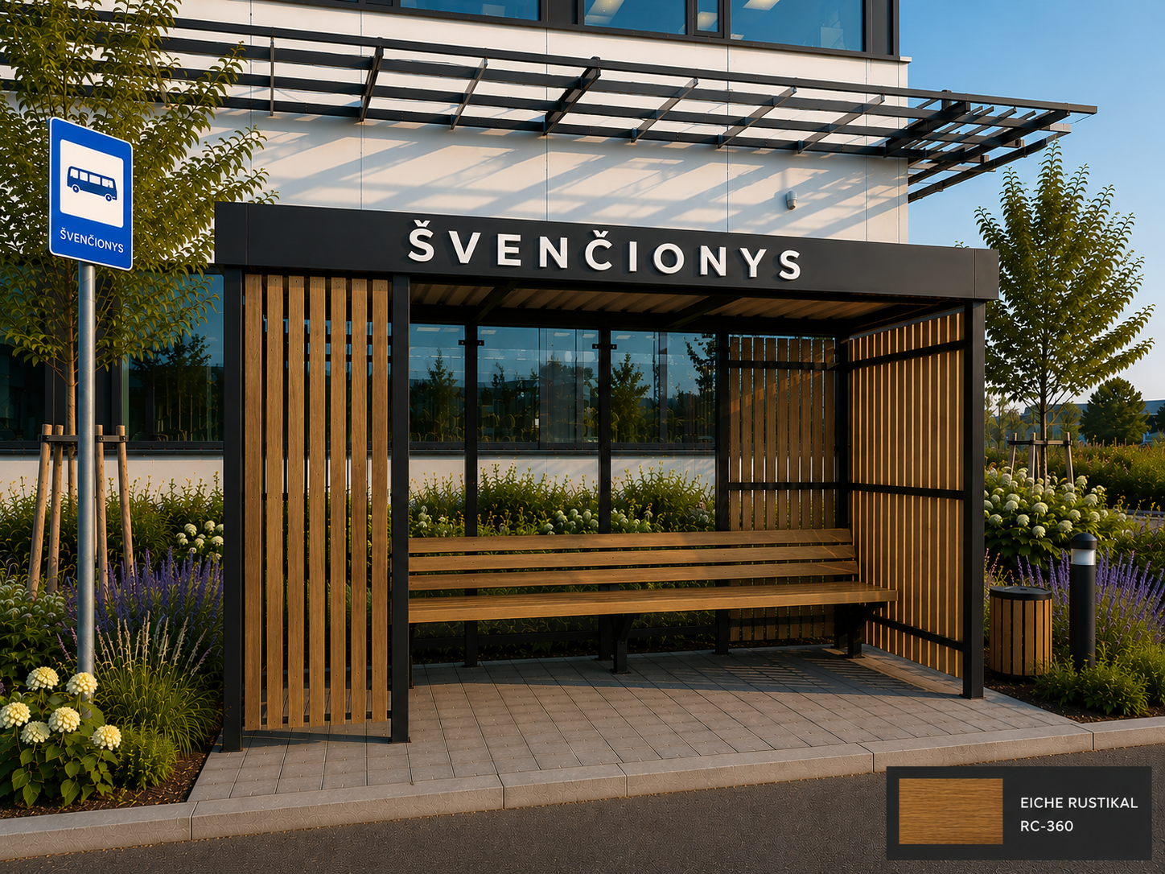
1 pav. Autobusų laukimo paviljono architektūrinė vizualizacija

